Juan Moreno Díez

**ESTUDIO PREVIO S7**

**b.**

Gráfica obtenida mediante simulación:

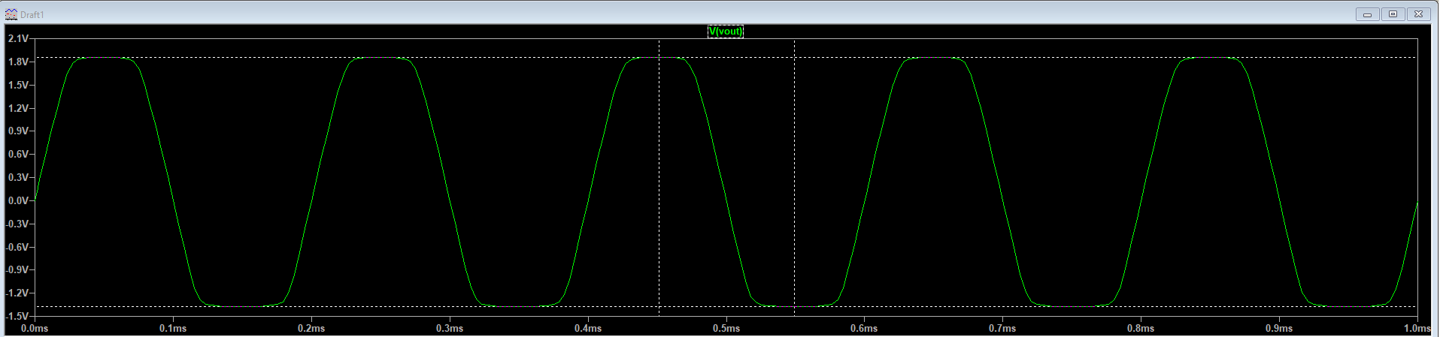

Valores máximo y mínimo obtenidos:

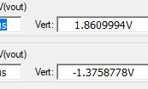

Valor máximo: 1.86V (Vout)

Valor mínimo: -1.37V (Vout)

Tensión umbral: 1.86 – 1.2 = **0.66V** || -1.37 + 0.7 = **-0.67V**

**c.**

Vamos incrementando el valor de V2 de poco en poco para ver cuál es la amplitud máxima permitida. Cambiando la tensión de V2 estamos evitando que el diodo 1 entre en conducción.

Vamos incrementando el valor de V3 de poco en poco para ver cuál es la amplitud mínima permitida. Cambiando la tensión de V3 estamos evitando que el diodo 2 entre en conducción.

Al ir incrementando estos valores obtenemos que las tensiones máxima y mínima que podemos obtener son de 2.49 y -2.49 aproximadamente 2.5 y -2.5. Este valor máximo coincide con el valor de la amplitud sinusoidal (V1) dividido entre 2. Esto se debe a que la señal de esta fuente es la que define este máximo y está definido como su mitad.

Rload * V1/R + Rload = Vout 🡪 Rload = R = 1KΩ || V1/2 = Vout 🡪 5/2 = **2.5V**

**e.**

Gráfica obtenida mediante simulación:

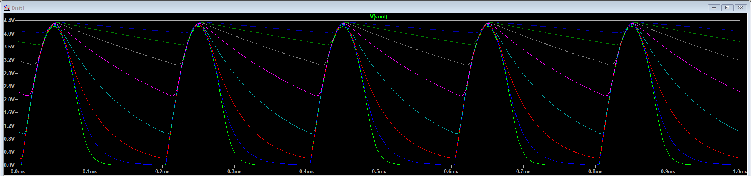

Máximos y mínimos obtenidos mediante simulación

R = 100Ω 🡪 Vmax = 4.22V || Vmin = 15.34uV

R = 220Ω 🡪 Vmax = 4.24V || Vmin = 9.88mV

R = 470Ω 🡪 Vmax = 4.26V || Vmin = 212.52mV

R = 1000Ω 🡪 Vmax = 4.28V || Vmin = 957mV

R = 2200Ω 🡪 Vmax = 4.3V || Vmin = 2.11V

R = 4700Ω 🡪 Vmax = 4.31V || Vmin = 3.04V

R = 10000Ω 🡪 Vmax = 4.34V || Vmin = 3.66V

R = 220000Ω 🡪 Vmax = 4.35V || Vmin = 4.02V

**MONTAJE EXPERIMENTAL**

**a.** Realizamos el montaje del Circuito 1, medimos la señal de salida y al obtenerla, determinamos las tensiones umbral de los diodos. Los valores obtenidos son los siguientes:

Vmax = 1.88V || Vmin = -1.4V 🡪 Vout = **0.48V**

Por lo tanto las tensiones umbrales serán: VD1 = 1.88 -1.2 = 0,68V || VD2 = -1.4 + 0.7 = -0.7V

Al comparar los valores teóricos con los simulados obtenemos la siguiente tabla y se puede observar que son muy parecidos

|  |  |  |
| --- | --- | --- |
|  | VD1(V) | VD2(V) |
| Simulación | **0.66** | **-0.67** |
| Teórico | 0.68 | -0.7 |

**b.** Realizamos el montaje del Circuito 2 y medimos los valores máximo y mínimo para las resistencias pedidas, obtenemos la siguiente tabla:

|  |  |  |
| --- | --- | --- |
| Resistencia (Ω) | Vmax | Vmin |
| 100 | 2.92V | -80mV |
| 220 | 3.48V | -40mV |
| 470 | 3.88V | 160mV |
| 1000 | 4.08V | 920mV |
| 2200 | 4.3V | 2.08V |
| 4700 | 4.36V | 2.92V |
| 10000 | 4.36V | 3.56V |
| 22000 | 4.4V | 3.92V |

La principal observación que quiero añadir es que tanto a mí como a muchos de mis compañeros, los valores simulados empiezan a coincidir con los obtenidos experimentalmente a partir de la resistencia de 1000 Ω. Este comportamiento se debe a que para resistencias pequeñas, la intensidad es mayor y el diodo no se comporta de forma ideal, por lo tanto el error es más grande. Se trata de un circuito paso bajo que reduce la amplitud de la componente alterna. Los valores posteriores a esa resistencia (incluida) coinciden de forma muy precisa a los valores obtenidos mediante LTSpice.

**c.** Discusión ya realizada al final de cada apartado.

**d.** En este circuito utilizamos una fuente de alimentación DC para polarizar el diodo Zener con 5V. Medimos la tensión de salida inicial y observamos como varía al cambiar la temperatura del diodo.

La tensión inicial es de 2.91V y la final es de 3V, es decir una variación de 0.09V (9mV). Por lo tanto podemos observar que ya que cada grado corresponde con 1mV, hemos aumentado la temperatura del diodo 9° más. Hacemos una ligera estimación de que nuestra mano estará a 30°(al frotarla). Esto se debe a que nuestros dedos, junto con la cara son las partes de nuestro cuerpo que tienen más contacto con el exterior y por ello va a estar por debajo de nuestra temperatura corporal. Por lo tanto, la temperatura de la clase podría estar a unos **21°** aproximadamente 🡪 30° del diodo al entrar en contacto con nuestras manos menos los 9° que se han incrementado. El motivo mencionado previamente es el que nos lleva a no medir nuestra temperatura usando un termómetro con los dedos, ya que los resultados se obtendrían según el entorno y la temperatura del ambiente, no obteniendo así nuestra temperatura corporal. Por último, podemos concluir que el diodo se comporta como un sensor de temperatura ya que hemos podido averiguar cuánto ha variado la temperatura observando la variación de la tensión.